Schulversuchspraktikum
Anne Steinkuhle
Sommersemester 2013
Klassenstufen 7 & 8

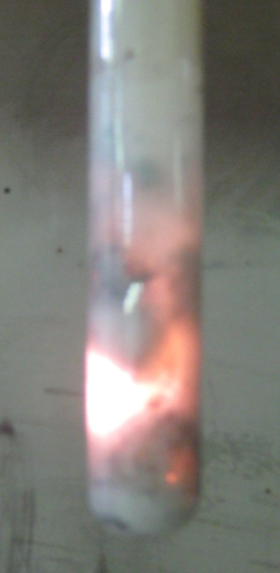
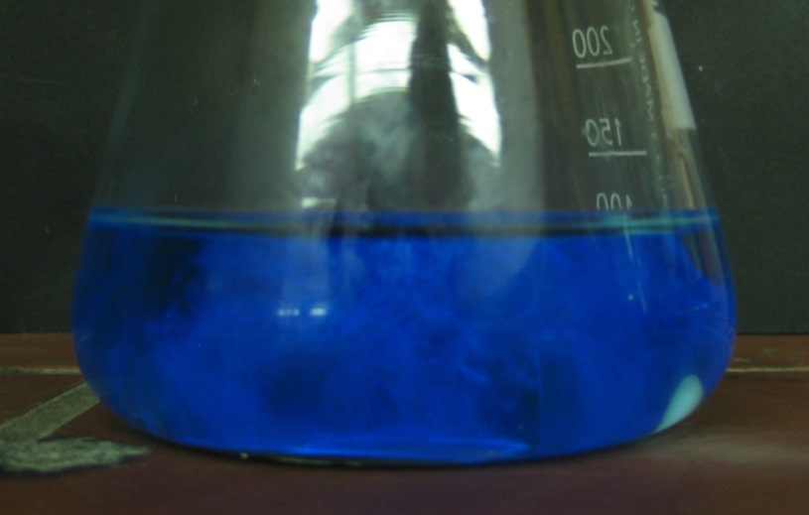
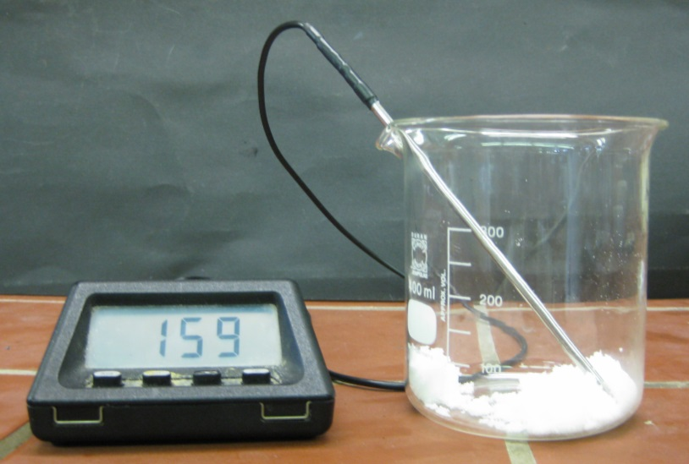

Endotherm und Exotherm

Auf einen Blick:
In dem folgenden Protokoll sind eindrucksvolle Experimente zum Thema endotherme und exotherme Reaktion für die 7. Und 8. Klassenstufe zusammengetragen. Hierbei wird gezeigt, dass bei der Reaktion zweier Stoffe Energie in Form von Wärme gebraucht oder freigesetzt werden kann. Darüber hinaus wird das Verständnis von Energie erweitert, da Energie auch als kaltes Leuchten (Chemilumineszenz) und damit für SuS in bisher unbekannter Form freigesetzt werden kann.

Inhalt

1 Beschreibung des Themas und zugehörige Lernziele 2
2 Lehrerversuche 3
2.1 V 1 – Chemilumineszenz als exotherme Reaktion 3
2.2 V 2 – Blitze im Reagenzglas 5
2.3 V 3 – Gummibärchen in der Hölle 7
3 Schülerversuche 8
3.1 V 4 – Enthalpie der Reaktion von Eisen mit Kupferionen 8
3.2 V 5 – Spontane endotherme Reaktion 10
3.3 V 6 – Lösungsenthalpie verschiedener Salze 12
3.4 V 7 – Taschenwärmer 14
4 Reflexion des Arbeitsblattes 17
4.1 Erwartungshorizont (Kerncurriculum) 17
4.2 Erwartungshorizont (Inhaltlich) 17

Beschreibung des Themas und zugehörige Lernziele
Jeder Stoff hat einen bestimmten Energiegehalt – eine innere Energie U. Bei einer chemischen Reaktion werden Stoffe umgewandelt. Es entstehen neue Stoffe mit einem anderen Energiegehalt. Die Energiedifferenz zwischen Edukten und Produkten wird als ΔU bezeichnet. Ist ΔU positiv, muss Energie aufgenommen werden, ist ΔU negativ, wird Energie frei. Die Energie setzt sich aus Volumenarbeit und Wärmeenergie, der sogenannten Reaktionsenthalpie ΔH, zusammen.
Für die SuS der 7. und 8. Klassenstufe kann die innere Energie U vereinfacht mit der Reaktionsenthalpie gleichgesetzt werden. Hat das Edukt einen niedrigeren Energiegehalt als das Produkt, so muss Energie in Form von Wärme zugeführt werden – die Reaktion ist endotherm. Ist der Energiegehalt des Edukts hingegen höher als der des Produkts, wird Energie in Form von Wärme frei – die Reaktion ist exotherm. Dabei ist die Energie, die bei der Bildung einer Verbindung aus den elementaren Stoffen frei wird, genauso groß wie die Energie, die zur Zerlegung in die Elemente aufgebracht werden muss.
Im Kerncurrikulum werden endotherme und exotherme Reaktionen zum einen im Basiskonzept chemische Reaktion und zum anderen im Basiskonzept Energie genannt. Dabei sollen die SuS beschreiben, dass chemische Reaktionen immer mit einem Energieumsatz verbunden sind und dass Systeme bei chemischen Reaktionen Energie mit der Umgebung in Form von Wärme austauschen können und dadurch ihren Energiegehalt verändern (FW). In Bezug auf die Erkenntnisgewinnung sollen sie Energiediagramme erstellen, Prozesse der Energieübertragung mit dem einfachen Teilchenmodell deuten und experimentelle Untersuchungen zur Bestimmung der Energieübertragungen zwischen Systemen durchführen. Die SuS sollen fachsprachlich unter Anwendung energetische Fachbegriffe kommunizieren und Anwendungen von Energieübertragungsprozessen im Alltag aufzeigen.
Die im Folgenden vorgestellten Experimente zeigen einfache endotherme und exotherme Reaktionen bei denen Energie in Form von Wärme frei wird (V 4 und V 5). Diese beziehen sich zum Teil auf den Lösungsprozess von Salzen (V 6). Darüber hinaus wird gezeigt, dass Energie nicht nur in Form von Wärme, sondern auch als Licht (V 1) oder kleine Explosion (V 2 und V 3) frei werden kann. Zuletzt wird an einer Gleichgewichtsreaktion zum Taschenwärmer (V 7) deutlich, dass Stoffe auch als Energiespeicher dienen können.

Alltagsrelevanz und Didaktische Reduktion
Die Energetik chemischer Reaktionen ist wichtig für das grundlegende Verständnis der SuS sowohl als Allgemeinwissen als auch für ihr weiteres Verständnis von chemischen Sachverhalten. Als Alltagsrelevanz endothermer und exothermer Reaktionen sind Vorgänge der Nahrungszubereitung (Kochen) als endotherme Reaktionen und das Anzünden eines Streichholzes, einer Wunderkerze oder eines Silvesterknallers als exotherme Reaktionen anzuführen. Darüber hinaus werden Wärmespeicher, wie der Taschenwärmer (V 7), häufig von den SuS verwendet.
Die Energetik chemischer Reaktionen wird für den Unterricht in der 7. und 8. Klasse von einer Änderung der Gibbs-Energie auf eine Änderung der Enthalpie reduziert. Dabei wird die Entropie nicht weiter berücksichtigt. Darüber hinaus wird die benötigte oder frei werdende Energie häufig nur in Form von Wärme betrachtet. Dieses Verständnis wird in Versuch 1 erweitert, indem eine Chemilumineszenz als exotherme Reaktion, bei der Energie in Form von Licht frei wird, vorgestellt wird. Des Weiteren finden didaktische Reduktionen statt, indem die Reaktionsgleichungen vernachlässigt oder auf vereinfachte Formen zurückgeführt werden. So wird bei der Bestimmung der Enthalpie der Reaktion von Eisen mit Kupferionen (V 4) nicht von einer Redoxreaktion gesprochen, da die SuS den erweiterten Redoxbegriff noch nicht kennen. Als Vorwissen sollten die SuS allgemein die Elementsymbole kennen und Wort- und Reaktionsgleichungen aufstellen können. Bei der Betrachtung der Lösungsenthalpien (V 4-7) können die Reaktionen auch ohne genaue Betrachtung des Lösungsvorgangs der Salze ausgewertet werden, indem nur die Temperaturänderung betrachtet wird.

Lehrerversuche

V 1 – Chemilumineszenz als exotherme Reaktion
In einer schwach alkalischen Lösung wird Luminol katalytisch mit Wasserstoffperoxid oxidiert, sodass eine kaltes blaues Leuchten (Chemilumineszenz) zu beobachten ist. Die SuS sollten zur Deutung des Versuchs Vorkenntnisse zu endothermen und exothermen Reaktionen, sowie zu verschiedenen Energieformen wie Lichtenergie und Wärmeenergie aufweisen.

Gefahrenstoffe
Destilliertes Wasser |  |  | H: - |  |  | P: -
Natriumcarbonat |  |  | H: 319 |  |  | P: 260, 305+351+338
Natriumhydrogencarbonat |  |  | H: - |  |  | P: -
Luminol |  |  | H: 315, 319, 335 |  |  | P: 261, 305+351+338
Kupfersulfat-pentahydrat |  |  | H: 302, 319, 315, 410 |  |  | P: 273, 302+352, 305+351+338
Ammoniumcarbonat |  |  | H: 302 |  |  | P: -
Wasserstoffperoxid |  |  | H: 302, 318 |  |  | P: 280, 305+351+338, 313
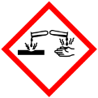

Materialien: Erlenmeyerkolben (300 mL), Magnetrührer
Chemikalien: destilliertes Wasser, Natriumcarbonat, Natriumhydrogencarbonat, Luminol, Kupfersulfat-pentahydrat, Ammoniumcarbonat, Wasserstoffperoxid (w = 30 %)
Durchführung: In einem Erlenmeyerkolben werden 0,5 g Natriumcarbonat und 2 g Natriumhydrogencarbonat in 100 mL Wasser gelöst. Anschließend wird eine Spatelspitze Luminol zugegeben und ebenfalls gelöst. Nun werden jeweils eine Spatelspitze Kupfersulfat und Ammoniumcarbonat hinzugefügt und vollständig gelöst. Die Lösung wird in einen dunklen Raum gestellt und mit 1 mL Wasserstoffperoxid versetzt.
Beobachtung: Die blaue Lösung zeigt eine deutliche blaue Lumineszenz ohne die Temperatur zu ändern. Nachdem das Leuchten abgeklungen ist, verfärbt sich die Lösung dunkelbraun.

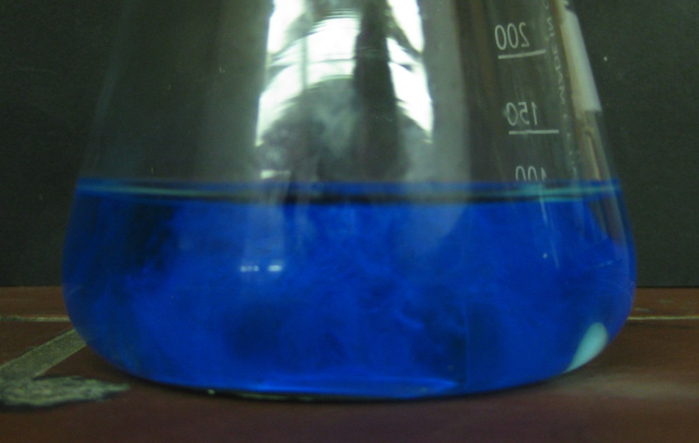
Abb. 1 - Lumineszenz durch Luminol.
Deutung: Es findet eine exotherme Reaktion statt, bei der durch die Oxidation des Luminols ein elektrisch angeregtes Produkt entsteht, welches Energie in Form von Licht freisetzt. Das kalte Leuchten wird als Chemilumineszenz bezeichnet.
Entsorgung: Die Lösung wird im Säure-Base-Behälter entsorgt.
Literatur: M. Tausch, M. von Wachtendonk, Chemie 2000+ Band 3, Buchners Verlag, Bamberg (2005), S. 6 (V7).
Unterrichtsanschlüsse Der Versuch kann im Unterricht dazu verwendet werden, den Begriff der exothermen Reaktion zu erweitern, indem deutlich gemacht wird, dass Energie nicht nur in Form von Wärme, sondern auch in Form von Licht freigesetzt werden kann. Aufgrund der verwendeten Chemikalien sollten Handschuhe getragen werden. Alternativ kann die Chemilumineszenz mit Fluorescein, Lucigenin oder Tetrakisdiethylaminoethylen demonstriert werden.

V 2 – Blitze im Reagenzglas
Der Versuch kann genutzt werden, um eine eindrucksvolle exotherme Reaktion zu demonstrieren, bei der die Energie nicht nur in Form von Wärme, sondern auch als Lichtblitze frei wird. Die SuS sollten hierzu wissen, was eine exotherme Reaktion ist oder es sich im Zuges des Versuchs erarbeiten.

Gefahrenstoffe
Propanol |  |  | H: 225, 318, 336 |  |  | P: 210, 233, 305+351+338, 313, 280
Konz. Schwefelsäure |  |  | H: 314, 290 |  |  | P: 280, 301+330+331, 305+351+338, 309, 310
Kaliumpermanganat |  |  | H: 272, 302, 410 |  |  | P: 210, 273
 | 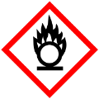 | 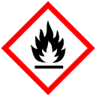

Materialien: Reagenzglas, Stativ
Chemikalien: Propanol, konz. Schwefelsäure, Kaliumpermanganat
Durchführung: In einem RG werden 5 mL Propanol mit 5 mL konz. Schwefelsäure unterschichtet. Das RG wird an einem Stativ befestigt und in einen dunklen Raum gestellt. Danach wird ein wenig Kaliumpermanganat hinzugegeben. Zum Abbrechen der Reaktion wird die Lösung in ein mit Wasser gefülltes Becherglas gegeben.
Beobachtung: Die Kaliumpermanganatkristalle sinken zur Phasengrenze zwischen Propanol und Schwefelsäure und es setzt eine Gasentwicklung ein. Nach einiger Zeit ist in der unteren Phase eine Farbveränderung von farblos nach violett zu beobachten und an der Phasengrenze sind kleine Lichtblitze zu sehen. Die Lösung wird warm. Nach einiger Zeit bildet sich an der Schichtgrenze ein brauner Feststoff.
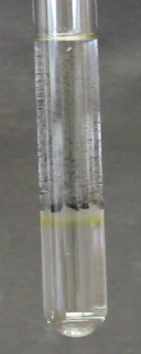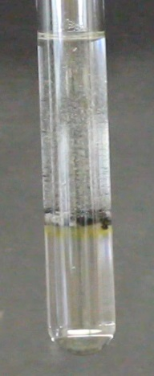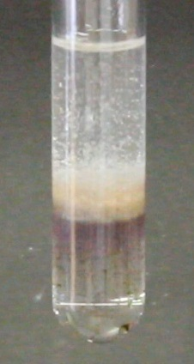
Abb. 2 - Reaktion von Kaliumpermanganat mit konz. Schwefelsäure und Propanol im zeitlichen Verlauf (von links nach rechts).
Deutung: Bei der Reaktion des Permanganats mit Schwefelsäure entsteht Manganheptoxid, welches, wenn es in Kontakt mit Alkohol kommt, explosionsartig in einer exothermen Reaktion zu Braunstein und Sauerstoff zerfällt.
2 Mn₂O_{7 (l)} 4 MnO_{2 (s)} +3 O_{2 (g)}
Entsorgung: Die Lösungen sind im Säure-Base-Behälter zu entsorgen.
Literatur: H. Schmidtkunz, W. Rentzsch, Chemische Freihandversuche, kleine Versuche mit großer Wirkung, Band 1, Aulis Verlag (2011), S. 65
Unterrichtsanschlüsse Der Versuch kann als eindrucksvoller Einstieg in die Energetik chemischer Reaktionen verwendet werden. Es ist bei der Demonstration jedoch zu beachten, dass es einige Zeit dauert, bis die Lichtblitze auftreten und dass nicht zu viel Kaliumpermanganat eingesetzt wird. Alternativ kann auch das Gummibärchen in der Hölle vorgeführt werden (siehe V 3).

V 3 – Gummibärchen in der Hölle
Bei dem Versuch handelt es sich um ein Demonstrationsexperiment zur exothermen Reaktion. Hierzu wird ein Gummibärchen in geschmolzenes Kaliumchlorat gegeben.

Gefahrenstoffe
Kaliumchlorat |  |  | H: 271, 332, 302, 411 |  |  | P: 210, 221, 273

Materialien: Duranglas, Stativ, Bunsenbrenner, Gummibärchen
Chemikalien: Kaliumchlorat
Durchführung: In einem RG wird etwas Kaliumchlorat zum Schmelzen gebracht und anschließend ein Gummibärchen hinzugegeben.
Beobachtung: Das weiße pulvrige Kaliumchlorat schmilzt beim Erhitzen zu einer farblosen, klaren Flüssigkeit. Wird ein Gummibärchen hinzugegeben, sind eine heftige Flammenbildung, Rauch und lodernde Geräusche zu vernehmen. Es bildet sich ein weißer Feststoff, der von braun-schwarzen Schichten durchzogen ist.
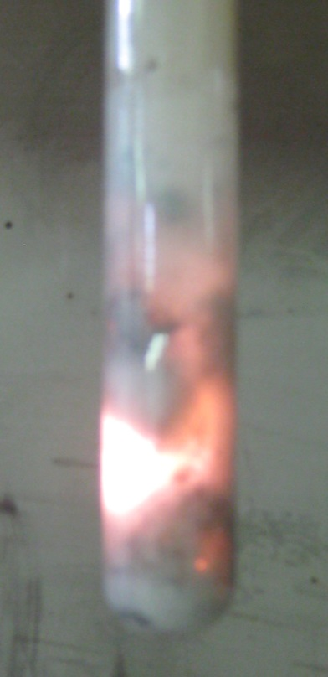
Abb. 3 - Gummibärchen in der Hölle.
Deutung: Der Kohlenstoff des Gummibärchens wird in einer heftigen exothermen Reaktion zu Kohlenstoffdioxid oxidiert.
2 KClO_{3 (l)} + 3 C_{(s)} 2 KCl_{(s)} + 3 CO_{2 (g)}
Entsorgung: Die Reste sind im Feststoffabfall zu entsorgen.
Literatur: H. Schmidtkunz, W. Rentzsch, Chemische Freihandversuche, kleine Versuche mit großer Wirkung, Band 1, Aulis Verlag (2011), S. 65
Unterrichtsanschlüsse Das Experiment ist gut zur Vorführung geeignet, beispielsweise um die Energetik chemischer Reaktionen einzuführen und Interesse bei den SuS zu wecken. Aufgrund der verwendeten Chemikalien sollte er jedoch nur von Lehrkräften durchgeführt werden. Darüber hinaus gibt es zu beachten, dass das verwendete Duranglas nach dem Versuch nicht wiederverwendet werden kann.

Schülerversuche

V 4 – Enthalpie der Reaktion von Eisen mit Kupferionen
Bei dem Versuch wird Eisen mit einer Kupfersulfatlösung vermengt. Dabei findet eine exotherme Redoxreaktion statt, die im Unterricht als Einstieg in die Energetik chemischer Reaktionen genutzt werden kann.

Gefahrenstoffe
Eisenpulver |  |  | H: 228 |  |  | P: 370, 378b
Kupfersulfat-pentahydrat |  |  | H: 302, 319, 315, 410 |  |  | P: 273, 302+352, 305+351+338
Destilliertes Wasser |  |  | H: - |  |  | P: -
 |  | 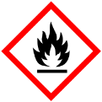

Materialien: Becherglas (250 mL), Glasstab, digitales Thermometer
Chemikalien: Eisenpulver, Kupfersulfat-pentahydrat, destilliertes Wasser
Durchführung: In 20 mL Wasser werden 0,5 g Kupfersulfat-pentahydrat gelöst und 10g Eisenpulver hinzugeben. Nun wird alle 10 Sekunden die Temperatur gemessen.
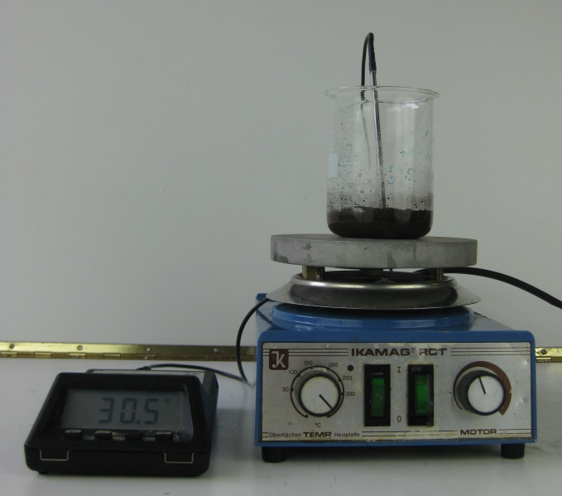
Abb. 4 - Versuchsaufbau der Reaktion von Kupferionen mit Eisen.
Beobachtung: Das blaue Kupfersulfat entfärbt sich und es scheidet sich elementares rotbraunes Kupfer am Boden des Becherglases ab. Die Lösung wird leicht schwarz.
Zeit [s] | 0 | 10 | 20 | 30 | 40 | 50 | 60 | 70 | 80 | 90 | 100 | 110
Temperatur [°C] | 18,8 | 19,9 | 21,7 | 26,7 | 30,1 | 32,5 | 33,1 | 33,0 | 32,8 | 32,4 | 32,2 | 31,9

Abb. 5 - Temperatur-Zeit-Diagramm zur Reaktion von Kupferionen mit Eisen.

Deutung: Es findet eine exotherme Reaktion statt, bei der Eisen mit Kupferionen reagiert.
Cu²⁺_{(aq)} + Fe_{(s)} Cu_{(s)} + Fe²⁺_{(aq)}
Entsorgung: Die Reste sind im Feststoffabfall zu entsorgen.
Literatur: W. Glöckner, W. Jansen, Handbuch der experimentellen Chemie, Band 7: Chemische Energetik, Aulis Verlag Deubner (2007), S. 131f.
Unterrichtsanschlüsse Die Reaktion von Eisen mit Kupferionen kann im Unterricht als Beispiel für eine exotherme Reaktion als Einstieg in die Energetik chemischer Reaktionen verwendet werden. Alternativ kann auch Zinkpulver zugesetzt werden.

V 5 – Spontane endotherme Reaktion
Zinksulfat-heptahydrat reagiert endotherm ohne Zufuhr von zusätzlicher Wärme mit Kaliumchlorid. Die SuS können mit diesem Versuch ihr Verständnis von endothermen Reaktionen erweitern, indem sie lernen, dass endotherme Reaktionen auch spontan ablaufen können. Als Vorwissen für ein tieferes Verständnis des Versuchs sollten die SuS den Lösungsvorgang von Salzen beschreiben können.

Gefahrenstoffe
Zinksulfat-heptahydrat |  |  | H: 302, 318, 410 |  |  | P: 280, 273, 305+351+338
Kaliumchlorid |  |  | H: - |  |  | P: -

Materialien: Becherglas (250 mL), Glasstab, digitales Thermometer
Chemikalien: Zinksulfat-heptahydrat, Kaliumchlorid
Durchführung: 8,6 g Zinksulfat-heptahydrat werden mit 4,4 g Kaliumchlorid in ein Becherglas gefüllt und mit dem Glasstab gerührt. Die Temperatur wird dabei ständig mit dem digitalen Thermometer verfolgt.
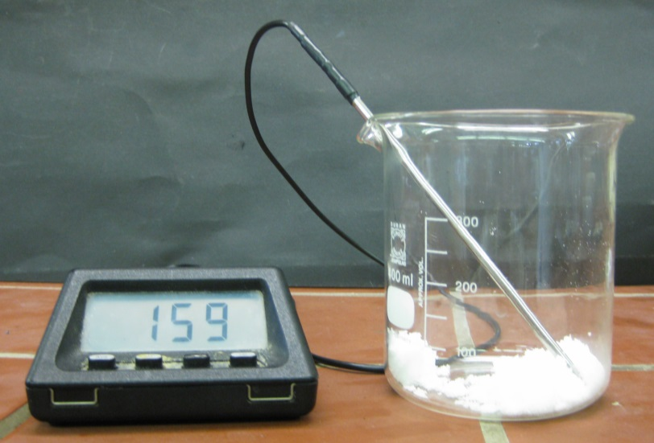
Abb. 6 - Versuchsaufbau zur Reaktion von Zinksulfat-heptahydrat mit Kaliumchlorid.
Beobachtung: Die beiden weißen Salze verklumpen. Die Temperatur sinkt von 24 °C auf 15 °C.
Zeit [s] | 0 | 10 | 20 | 30 | 40 | 50 | 60 | 70 | 80 | 90 | 100 | 110
Temperatur [°C] | 23,8 | 23,7 | 22,7 | 21,7 | 20,5 | 19,2 | 18,1 | 17,4 | 16,5 | 15,9 | 15,3 | 15,0

Abb. 7 - Temperatur-Zeit-Diagramm zur Reaktion von Zinksulfat-heptahydrat mit Kaliumchlorid.
Deutung: Es findet eine endotherme Reaktion statt. Die zum Auflösen der Kristallgitter benötigte Energie wird der Umgebung entnommen. Dabei wird Kristallwasser frei, in dem sich die Ionen der Salze lösen. Die dabei freiwerdende Hydratationsengerie ist geringer als die Energie zum Auflösen des Kristallgitters, sodass der Lösungsvorgang insgesamt endotherm ist.
Entsorgung: Die Reste sind im Feststoffabfall zu entsorgen.
Literatur: H. Schmidtkunz, W. Rentzsch, Chemische Freihandversuche, kleine Versuche mit großer Wirkung, Band 1, Aulis Verlag (2011), S. 110
Unterrichtsanschlüsse Der Versuch kann nach der Einführung der endothermen Reaktion eingesetzt werden, um das Verständnis der SuS von der endothermen Reaktion darum zu erweitern, dass diese auch spontan ablaufen können. Alternativ können auch Bariumhydroxid-octahydrat und Ammoniumthiocyanat eingesetzt werden.

V 6 – Lösungsenthalpie verschiedener Salze
Der Versuch dient der Bestimmung der Lösungsenthalpie verschiedener Salze. Hierzu sollten die SuS Vorkenntnisse zum Lösungsvorgang haben oder sich diesen durch den Versuch erarbeiten.

Gefahrenstoffe
Kaliumchlorid |  |  | H: - |  |  | P: -
Kaliumcarbonat |  |  | H: 315, 319, 335 |  |  | P: 302+352, 305+351+338
Ammoniumchlorid |  |  | H: 302, 319 |  |  | P: 305+351+338
Natriumchlorid |  |  | H: - |  |  | P: -
Natriumcarbonat |  |  | H: 319 |  |  | P: 260, 305+351+338
Destilliertes Wasser |  |  | H: - |  |  | P: -

Materialien: Reagenzgläser, Thermometer
Chemikalien: Kaliumchlorid, Kaliumcarbonat, Ammoniumchlorid, Natriumchlorid, Natriumcarbonat, destilliertes Wasser
Durchführung: Jeweils eine Spatelspitze der verschiedenen Salze wird in ein Reagenzglas mit 2 mL Wasser gefüllt und die Temperaturänderung gemessen.
Beobachtung: Das Wasser hat zuvor eine Temperatur von 21,6 °C. Es sind folgende Temperaturänderung festzustellen:

Kaliumchlorid | Kaliumcarbonat | Ammoniumchlorid | Natriumchlorid | Natriumcarbonat
9,5 °C | 15,4 °C | 17,0 °C | 20,0 °C | 32,0 °C

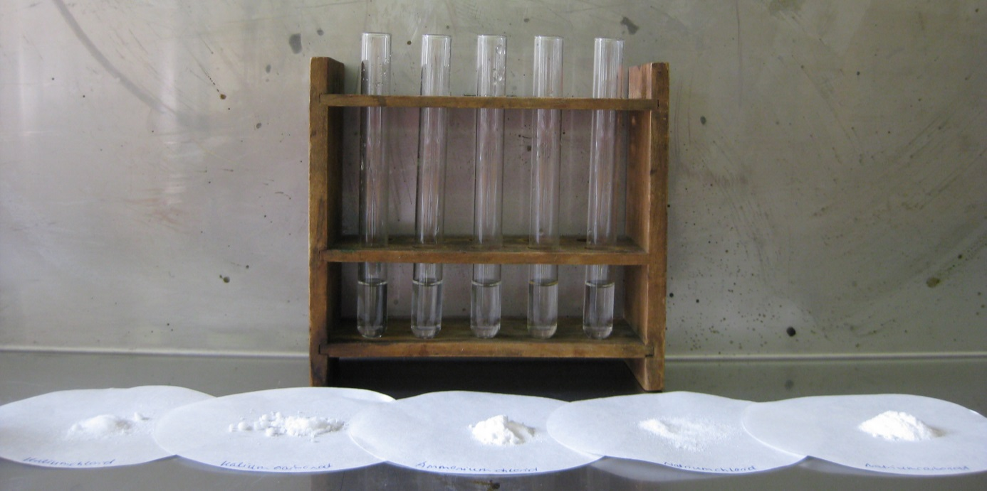
Kaliumchlorid
Kaliumcarbonat
Ammoniumchlorid
Natriumcarbonat

Natriumchlorid
Abb. 8 - verschiedene Salze werden in Wasser gelöst.
Deutung: Bei dem Lösen der Salze in Wasser muss die Gitterenergie aufgebracht werden, um das Ionengitter zu zerstören. Diese Energie wird aus der Umgebung aufgenommen. Beim Ummanteln der einzelnen Teilchen mit Wasser wird die Hydratationsenergie frei. Die Lösungsenthalpie setzt sich aus der Gitterenergie und der Hydratationsenergie zusammen: Ist die Gitterenergie größer als die Hydratationsenergie, so ist der Gesamtprozess endotherm – die Umgebungstemperatur sinkt – ist die Gitterenergie hingegen kleiner als die Hydratationsenergie, so ist der Gesamtprozess exotherm – die Umgebungstemperatur steigt.
Entsorgung: Die Reste sind über den Abfluss zu entsorgen.
Literatur: H. Schmidtkunz, W. Rentzsch, Chemische Freihandversuche, kleine Versuche mit großer Wirkung, Band 1, Aulis Verlag (2011), S. 94
Unterrichtsanschlüsse Der Versuch kann genutzt werden, um endotherme und exotherme Reaktionen im Zuge des Lösens von Salzen einzuführen. Hierzu können verschiedene Salze gewählt und in Wasser gelöst werden.

V 7 – Taschenwärmer
Bei dem Versuch wird ein Taschenwärmer mit Natriumacetat-trihydrat nachgebaut. Für ein tieferes Verständnis der Reaktion ist Vorwissen zum Lösungsvorgang von Salzen notwendig.

Gefahrenstoffe
Natriumacetat-trihydrat |  |  | H: - |  |  | P: -
Destilliertes Wasser |  |  | H: - |  |  | P: -

Materialien: Becherglas (100 mL), Magnetrührer, Thermometer
Chemikalien: Natriumacetat-trihydrat, destilliertes Wasser
Durchführung: 20 g Natriumacetat-trihydrat werden unter Rühren mit 2 mL Wasser auf 60 °C bis zur Schmelze des Natriumacetat-trihydrat erhitzt. Danach wird die Lösung auf Raumtemperatur abgekühlt. Mit einem Impfkristall wird die spontane Kristallisation ausgelöst.
Beobachtung: Das Natriumacetat-trihydrat schmilzt beim Erhitzen zu einer klaren, farblosen Flüssigkeit. Wird die abgekühlte Flüssigkeit mit einem Impfkristall versetzt, so setzt die Kristallisation ein und die Lösung erwärmt sich von
23 °C auf 50 °C.
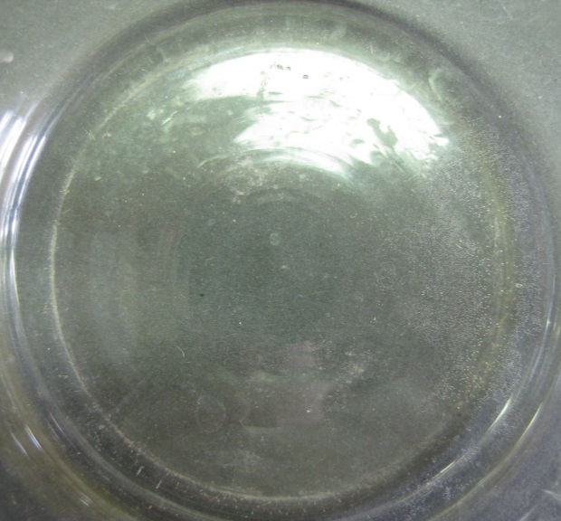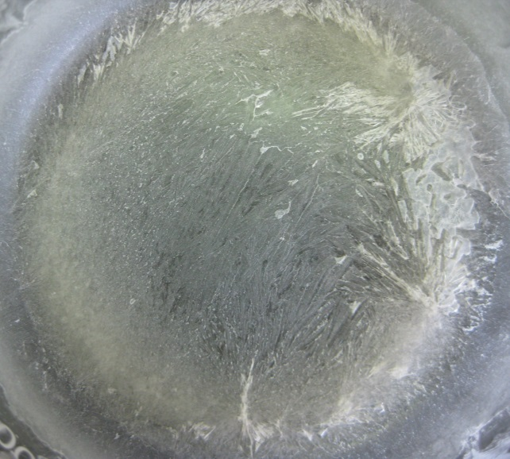
Abb. 9 - Natriumacetat-trihydrat vor (links) und nach der Kristallisation (rechts).

Deutung: Bei der Kristallisation des Natriumacetat-trihydrats wird Wärme frei; es handelt sich also um eine exotherme Reaktion. Für das Verflüssigen wird Energie in Form von Wärme benötigt; diese Reaktion ist also endotherm.
Literatur: H. Schmidtkunz, W. Rentzsch, Chemische Freihandversuche, kleine Versuche mit großer Wirkung, Band 1, Aulis Verlag (2011), S. 101.
Unterrichtsanschlüsse Der Versuch bedarf keiner besonderen Sicherheitsvorkehrungen und kann gut als Ergänzung im Bereich exothermer Reaktionen im Unterricht genutzt werden, da es sich um den Sonderfall der sog. „unterkühlten Schmelze“ handelt. Besonders interessant ist er aufgrund des starken Alltagsbezugs zu den im Winter verwendeten Taschenwärmern.

Arbeitsblatt – Der Taschenwärmer
Wer kennt das nicht, im Winter frieren häufig die Hände. Dagegen hilft ein Taschenwärmer – einfach das Metallplättchen in der milchigen Lösung knicken und schon heizt er sich auf. Doch wie funktioniert ein Taschenwärmer?

Chemikalien: Natriumacetat-trihydrat, destilliertes Wasser
Geräte: Becherglas (250 mL), Magnetrührer, Thermometer

Durchführung:
Gib 20 g des Natriumacetat-trihydrats in ein Becherglas und versetzte den Feststoff mit 2 mL Wasser. Nun schmelze die Lösung mit dem Magnetrührer und kühle die klare Lösung langsam ab. Die Kristallisation kann durch Zugabe eines kleinen Kristalls Natriumacetat-trihydrat ausgelöst werden. Hierbei ist die Temperaturänderung mit dem Thermometer zu beobachten.
Beobachtung:
Beschreibe, wie sich die Temperatur und die Struktur deiner Lösung während der Kristallisation verändert haben.
____________________________________________________________________________________________________________________________________________________________________________________________________________________________

Deutung:
- Beschreibe, was eine endotherme und eine exotherme Reaktion kennzeichnet.
____________________________________________________________________________________________________________________________________________________________________________________________________________________________
- Welche Teilreaktion bei der Herstellung eines Taschenwärmeres ist endotherm, welche ist exotherm?
______________________________________________________________________________________________________________________________________________________________________________________________________________________________
- Erläutere, inwiefern der Taschenwärmer als Wärmespeicher dient.
__________________________________________________________________________________________________________________________________________________________________________________________________________________________________________________________________________________________________________________________________________________________________________________________________________________________________________________________

Reflexion des Arbeitsblattes
Das Arbeitsblatt kann zur Weiterführung der endothermen und exothermen Reaktion zu Wärmespeichern eingesetzt werden. Die SuS sollen hierbei lernen, dass der Energieaustausch chemischer Systeme mit der Umgebung reversibel ist und dass chemische Systeme durch den Energieaustausch mit der Umgebung ihren eigenen Energiegehalt verändern und daher auch als Energiespeicher eingesetzt werden können.

Erwartungshorizont (Kerncurriculum)
Die erste Aufgabe dient der Reproduktion des bereits erlernten Fachwissens, dass chemische Reaktionen immer mit einem Energieumsatz verbunden sind und bietet den SuS die Möglichkeit unter Anwendung der energetischen Fachbegriffe endotherm und exotherm zu kommunizieren (Anforderungsbereich I). Die nachfolgende Aufgabe richtet sich an den Anforderungsbereich II – das fachsprachliche Wissen in einfachen Kontexten anzuwenden. Hierbei wird die Kommunikation unter Anwendung energetischer Fachbegriffe vertieft. Als Transfer (Anforderungsbereich III) wird in der 3. Aufgabe das Beispiel des Wärmespeichers genutzt, um den SuS Anwendungen von Energieübertragungsprozessen im Alltag aufzuzeigen (BW).

Erwartungshorizont (Inhaltlich)
- Beschreibe, was eine endotherme und eine exotherme Reaktion kennzeichnet.
Bei endothermen Reaktionen wird Energie in Form von Wärme benötigt, bei exothermen Reaktionen wird Energie in Form von Wärme frei.
- Welche Teilreaktion bei der Herstellung eines Taschenwärmeres ist endotherm, welche ist exotherm?
Das Schmelzen des festen Natriumacetat-trihydrats ist ein endothermer Vorgang, bei dem Wärme benötigt wird. Die anschließende Kristallisation ist exotherm, da Wärme frei wird.
- Erläutere, inwiefern der Taschenwärmer als Wärmespeicher dient.
Die dem Taschenwärmer zugeführte Wärme wird in der Lösung gespeichert und erst dann wieder freigesetzt, wenn der Vorgang der Kristallisation durch das Knicken des Metallplättchens bzw. durch die Kristalle herbeigeführt wird.

